高三年级生物第15课时拓展提升任务
细胞的生命历程
1. 肝癌在我国的发病率较高，容易复发、远期疗效不满意。研究人员对肝癌细胞的结构及代谢进行相关的研究。
（1）癌细胞有 的特点，肿瘤恶性增殖往往 血管新生的速度，随着细胞数目增多和体积增大，恶性实体肿瘤内部逐渐形成慢性营养缺乏的微环境，因此肿瘤细胞需要通过调整细胞代谢才能继续生存。
（2）下图是细胞呼吸及线粒体融合和分裂的示意图：
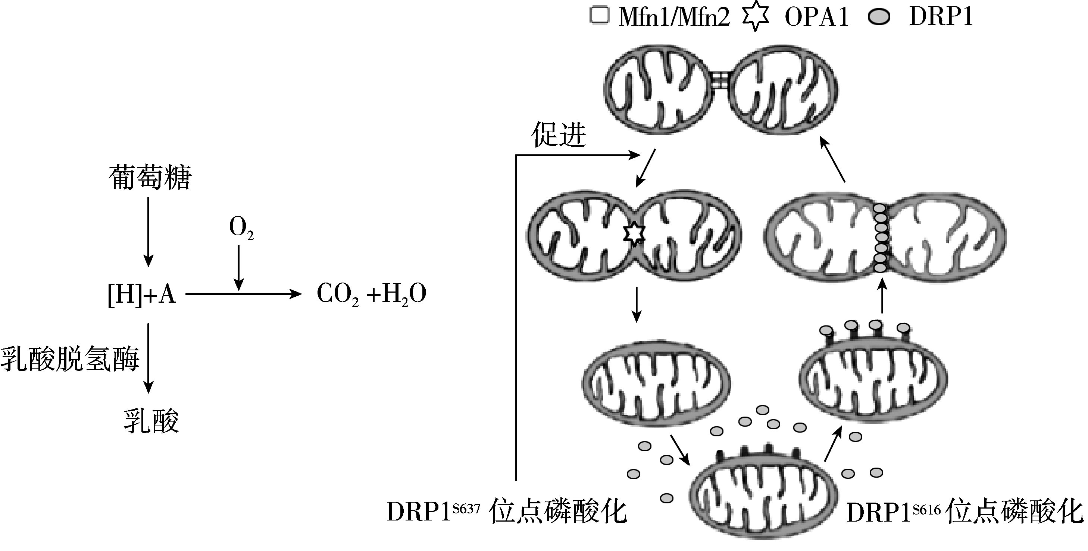
葡萄糖在 中分解为[H]和A，物质A是 ，A进入线粒体彻底氧化分解。线粒体内膜上分布的呼吸链复合体是参与有氧呼吸第 阶段的酶，内膜向内折叠形成嵴的意义是 。
线粒体外膜上的 、内膜融合蛋白 的作用实现了线粒体膜的融合，线粒体的长度明显变长。细胞质基质中DRP1的S616位点磷酸化，DRP1定位于线粒体外膜上，促进 。
（3）已有研究发现肝癌肿瘤中心区域细胞中线粒体融合增强，线粒体长度明显长于边缘区域细胞，这些变化与肝癌细胞适应营养缺乏有关。为研究在营养缺乏时线粒体融合对肝癌细胞糖代谢的调控。研究者用肝癌细胞进行了实验，实验结果如下表：
指标  组别 相对值 | 细胞耗氧速率 | 线粒体ATP产生量 | 胞外乳酸水平 | 线粒体嵴密度 | 呼吸链复合体的活性 | 乳酸脱氢酶的量
甲组：常规培养组 | 4.2 | 1.0 | 0.35 | 10.1 | 0.91 | 1.01
乙组：营养缺乏组 | 5.6 | 1.4 | 0.28 | 17.5 | 2.39 | 0.25
丙组：营养缺乏+抑制DRP1^{S637}磷酸化 | 3.1 | 0.8 | 0.38 | 9.8 | 1.22 | 1.22
注：线粒体嵴密度=嵴数目/线粒体长度
①丙组抑制DRP1^{S637}磷酸化的目的是 。
②根据实验结果并结合（2），将下列选项对应的字母填入图中，完善肝癌细胞在
营养缺乏条件下的代谢调控途径。
a.细胞耗氧速率增加、线粒体ATP产生量增加 b. 胞外乳酸水平减少
c. 线粒体嵴密度增加、呼吸链复合体的活性增加 d. 乳酸脱氢酶含量降低
e. 线粒体融合增强 f.DRP1^{S637}磷酸化增强
（4）下图表示217名切除肝肿瘤患者的肝癌细胞中DRP1^{S637}磷酸化水平与病人存活率及无复发存活率的关联曲线。
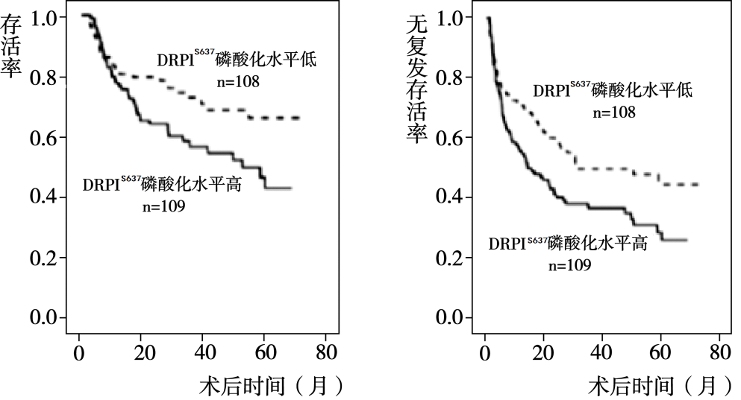

请你根据调查结果提出一个术后用药建议并说明理由。

2. 为了探究某物质（X）的作用，研究者提出了以下实验思路：
（1）实验分组：
甲组：培养液+Y细胞+³H-TdR(³H标记的胸腺嘧啶脱氧核苷)+生理盐水
乙组：培养液+Y细胞³H-TdR+X（用生理盐水配制）
每组设置若干个重复样品。
（2）分别测定两组的CRD（细胞内的放射性强度），求每组的平均值。
将各样品在适宜条件下培养合适时间后，测定CRD，求每组平均值并进行统计分析。
（要求与说明：答题时用X、CRD、³H-TDR表示相关名词：Y细胞是能增殖的高等动物体细胞）请回答：
（1）实验目的： 。
（2）预测实验结果及结论： 。
(3) 实验中采用³H-TDR的原因是： 。

